**TRƯỜNG ĐẠI HỌC ĐIỆN LỰC**

**KHOA CÔNG NGHỆTHÔNG TIN**

**BÁO CÁO CHUYÊN ĐỀ HỌC PHẦN ĐỒ ÁN LẬP TRÌNH .NET**

**ĐỀ TÀI:**

**QUẢN LÝ CỬA HÀNG CAFE VÀ BÁNH NGỌT**

|  |  |
| --- | --- |
| **Sinh viên thực hiện** | **: HOÀNG HỒNG NGỌC**  **19810310360**  **: ĐINH THỊ THẢO**  **19810310256** |
| **Giảng viên hướng dẫn** | **: PHƯƠNG VĂN CẢNH** |
| **Ngành** | **: CÔNG NGHỆ THÔNG TIN** |
| **Chuyên ngành** | **: CÔNG NGHỆ PHẦN MỀM** |
| **Lớp** | **: D14CNPM3** |
| **Khóa** | **: 2019-2024** |

**Hà Nội, tháng 9 năm 2021**

**PHIẾU CHẤM ĐIỂM**

|  |  |  |
| --- | --- | --- |
| **Họ và tên sinh viên** | **Điểm** | **Chữ kí** |
| Hoàng Hồng Ngọc  19810310360 |  |  |
| Đinh Thị Thảo  19810310256 |  |  |

|  |  |  |
| --- | --- | --- |
| **Họ và tên giảng viên** | **Chữ ký** | **Ghi chú** |
| Giảng viên chấm 1: |  |  |
| Giảng viên chấm 2: |  |  |

**MỤC LỤC**

**LỜI CẢM ƠN 4**

**LỜI MỞ ĐẦU 5**

**CHƯƠNG 1: GIỚI THIỆU DỰ ÁN 6**

1.1 Khảo sát hệ thống 6

1.2 Xác định được bài toán cần giải quyết. 6

1.3 Xác định các yêu cầu 7

**CHƯƠNG 2: PHÂN TÍCH 8**

2.1. Biểu đồ Use Case của toàn hệ thống 8

2.2 Phân tích chi tiết từng chức năng của hệ thống 9

2.2.1 Chức năng đăng nhập 9

2.2.2 Chức năng quản lý sản phẩm 12

2.2.3 Chức năng quản lý hóa đơn 19

2.2.4 Chức năng báo cáo thống kê 25

2.2.5 Chức năng quản lý nhân sự 30

2.2.6 Chức năng quản lý khách hàng 39

**CHƯƠNG 3: CÀI ĐẶT 48**

**KẾT LUẬN 58**

# LỜI CẢM ƠN

Chúng em xin gửi lời cảm ơn chân thành và sự tri ân sâu sắc đối với các thầy cô trường Đại học Điện lực, đặc biệt là các thầy cô khoa Công nghệ thông tin của trường đã tạo điều kiện thuận lợi cho chúng em thực hiện bản báo cáo.

Đặc biệt chúng em xin gửi đến thầy Phương Văn Cảnh - người đã tận tình giảng dạy, hướng dẫn và giúp đỡ chúng em hoàn thành chuyên đề báo cáo này lời cảm ơn sâu sắc nhất.

Chúng em xin chân thành cảm ơn sự giúp đỡ của gia đình, bạn bè và quán “Coffee and Bakery - Harper 7” đã tạo điều kiện cho chúng em tìm hiểu, cung cấp những tài liệu và số liệu cho em trong quá trình làm báo cáo.

Mặc dù bản thân đã rất cố gắng nhưng do thời gian, kiến thức và kinh nghiệm có hạn nên bài làm của chúng em còn nhiều thiếu xót trong việc trình bày, đánh giá và phân tích thiết kế. Chúng em mong nhận được sự cảm thông và đóng góp ý kiến từ thầy cô và các bạn. Chúng em xin chân thành cảm ơn!

Sinh viên thực hiện

Hoàng Hồng Ngọc

Đinh Thị Thảo

# LỜI MỞ ĐẦU

Ngày nay, ứng dụng công nghệ thông tin và việc tin học hóa được xem là một trong những yếu tố mang tính quyết định trong hoạt động của các chính phủ, tổ chức, cũng như của các công ty, nó đóng vai trò hết sức quan trọng, có thể tạo ra những bước đột phá mạnh mẽ. Cùng với sự phát triển không ngừng về kỹ thuật máy tính và mạng điện tử, công nghệ thông tin cũng được những công nghệ có đẳng cấp cao và lần lượt chinh phục hết đỉnh cao này đến đỉnh cao khác. Một trong những lĩnh vực đang được ứng dụng công nghệ thông tin hóa rất phổ biến là lĩnh vực quản lý. Công nghệ thông tin hóa trong quản lý đã giúp cho các nhà quản lý điều hành công việc một cách khoa học, chính xác và hiệu quả.

Em muốn tạo ra một hệ thống “Quản lý cửa hàng café và bánh ngọt” giúp chủ cửa hàng có thể dễ dàng quản lý cửa hàng, chuỗi cửa hàng của mình một cách đơn giản, tối ưu và hiệu quả nhất. Với các tính năng được xây dựng trên nhu cầu thực tế như quản lý những loại sản phẩm nhập xuất, quản lý nhân viên bán hàng, v.v… mà chủ cửa hàng đang cần để xử lý công việc của mình.

# CHƯƠNG 1: GIỚI THIỆU DỰ ÁN

## **1.1 Khảo sát hệ thống**

Giới thiệu sơ lược về Harper 7:

+ Địa chỉ: 104A Nhà D2, 215 Tô Hiệu, Dịch Vọng, Cầu Giấy, Hà Nội

+ Hotline: (+84) 985104987

“Harper 7” là một cửa hàng bán coffee, trà và bánh ngọt đáp ứng tốt tiêu chí chất lượng sản phẩm. Harper 7 chuyên bán buôn coffee và bánh ngọt cho khách hàng sử dụng tại cửa hàng hoặc mua về.

Tuy nhiên, vấn đề quản lý quán còn khá nhiều bất cập như: Quản lý thủ công trên excel và nhập tay tốn thời gian, các dữ liệu chưa được quy chuẩn rõ ràng, dễ bị thất thoát hay tính nhầm sai sót trong quá trình thống kê, ngoài ra việc quản lý nhân lực trong thời gian tới nếu là cả chuỗi quán trà cũng là một vấn đề không nhỏ,v.v…

Hiện nay, ngành công nghệ thông tin đang phát triển không ngừng, những sản phẩm là phần mềm hệ thống ứng dụng trong quản lý cửa hàng đã và đang giúp ích rất nhiều cho việc quản lý, đồng thời làm tăng tính hiệu quả, chính xác trong việc khai thác và quản lý dữ liệu.

## **1.2 Xác định được bài toán cần giải quyết.**

Vấn đề đặt ra là quán cần phải có một hệ thống đáp ứng được các yêu cầu cơ bản sau:

- Giảm khối lượng ghi chép, đảm bảo truy vấn nhanh, lưu trữ và cập nhật kịp thời, thuận tiên.

- Quản lý sản phẩm hiệu quả

- Có thể xuất ra được hóa đơn tự động mà không cần ghi tay. Từng loại hàng, mặt hàng hoặc lượng hàng dự chữ trong kho nhập xuất một cách nhanh chóng và chính xác.

- Có thể thống kê được từng loại hàng, mặt hàng, lượng hàng lưu trữ trong kho 1 cách nhanh chóng, thuận tiện, chính xác.

## **1.3 Xác định các yêu cầu**

- Chức năng đăng nhập đăng xuất.

- Chức năng quản lý nhân sự.

- Chức năng quản lý khách hàng.

- Chức năng quản lý sản phẩm.

- Chức năng quản lý hóa đơn.

- Chức năng báo cáo thống kê.

# CHƯƠNG 2: PHÂN TÍCH

## **2.1. Biểu đồ Use Case của toàn hệ thống**

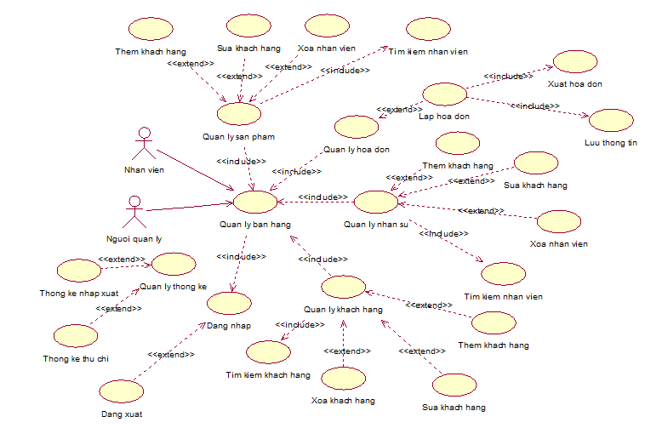

*Biểu đồ Use Case tổng quát*

## **Phân tích chi tiết từng chức năng của hệ thống**

### **2.2.1 Chức năng đăng nhập**

#### **2.2.1.1 Biểu đồ use case chức năng đăng nhập**

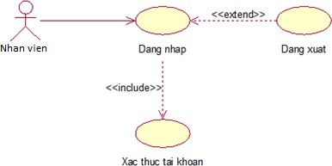

*Biểu đồ Use case chức năng đăng nhập*

* Đặc tả use case đăng nhập, đăng xuất:
* Tác nhân: quản lý cửa hàng.
* Mô tả: Mỗi khi tác nhân sử dụng hệ thống quản lý thì cần thực hiện chức năng đăng nhập vào hệ thống. Khi dùng xong phần mềm thì đăng xuất tài khoản khỏi phần mềm quản lý.
* Dòng sự kiện chính:

+ Tác nhân yêu cầu giao diện đăng nhập vào hệ thống

+ Hệ thống hiển thị giao diện đăng nhập cho tác nhân

+ Tác nhân sẽ cập nhật: tên tài khoản (usename) và mật khẩu (password)

+ Hệ thống kiểm tra dữ liệu và xác nhận thông tin từ tác nhân gửi vào hệ thống

+ Thông tin đúng thì hệ thống gửi thông báo và đưa tác nhân vào hệ thống chính

+ Kết thúc use case đăng nhập.

* Dòng sự kiện phụ:

+ Sự kiện 1: Nếu tác nhân đăng nhập thành công nhưng muốn thoát khỏi phần mềm, hệ thống thông báo thoát bằng cách đăng xuất. Kết thúc use case.

+ Sự kiện 2: Nếu tác nhân đăng nhập sai. Hệ thống thông báo đăng nhập lại hoặc thoát. Sau khi tác nhân chọn thoát, kết thúc use case.

* Các yêu cầu đặc biệt: Không có.
* Trạng thái hệ thống trước khi sử dụng use case: Không có yêu cầu
* Trạng thái hệ thống sau khi sử dụng use case:

+ Nếu đăng nhập thành công: Hệ thống gửi thông báo “Đăng nhập thành công!” và hiển thị giao diện chính cho tác nhân thực hiện các thao tác khác.

+ Nếu đăng nhập thất bại: Hệ thống gửi thông báo “Đăng nhập thất bại!” và quay lại chức năng đăng nhập cho tác nhân đăng nhập lại thông tin của mình.

#### **2.2.1.2 Biểu đồ trình tự**

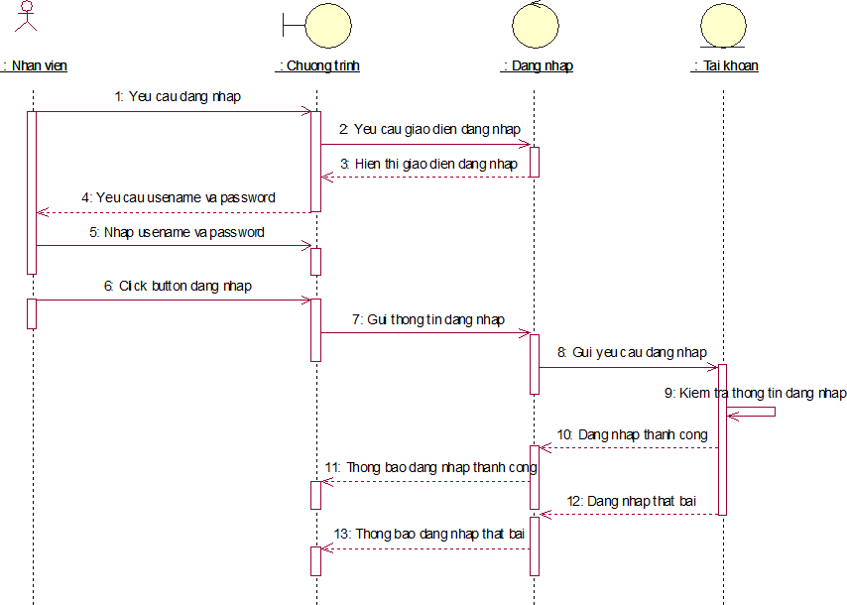

*Biểu đồ trình tự chức năng đăng nhập*

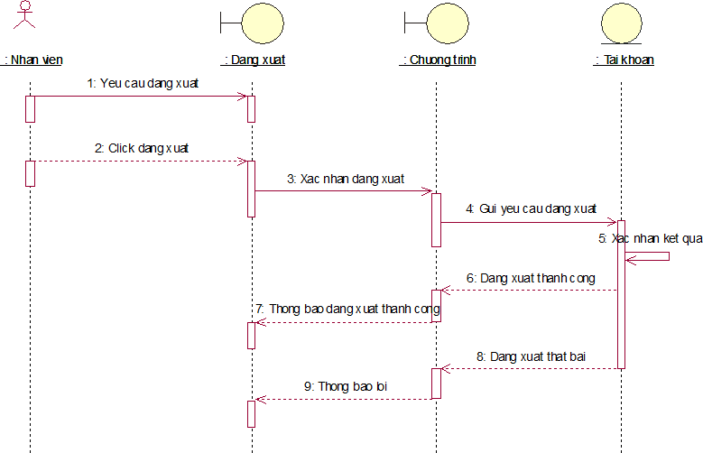

*Biểu đồ trình tự chức năng đăng xuất*

**2.2.1.3. Biểu đồ hoạt động**

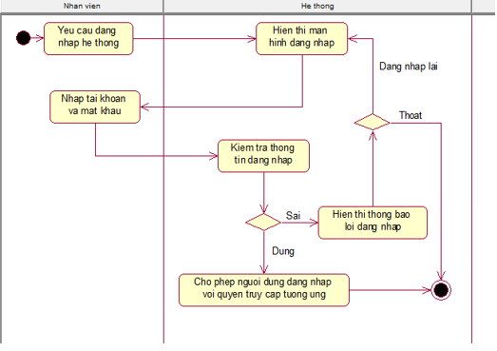

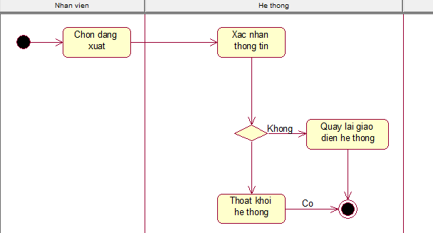

### **2.2.2 Chức năng quản lý sản phẩm**

#### **2.2.2.1 Biểu đồ use case chức năng quản lý sản phẩm**

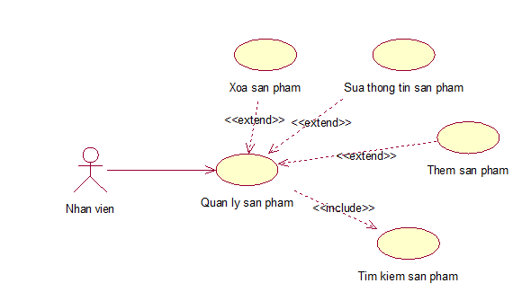

*Biểu đồ use case quản lý sản phẩm*

* Mô tả use case chức năng quản lý sản phẩm:
* Tác nhân: nhân viên

- Mô tả: Tác nhân tiến hành đăng nhập vào hệ thống, đăng nhập thành công, tác nhân tiến hành chọn chức năng quản lý sản phẩm để thực hiện các thao tác: them sản phẩm, xóa sản phẩm, sửa thông tin sản phẩm hoặc tìm kiếm sản phẩm.

* Dòng sự kiện chính:

+ Tác nhân đăng nhập vào hệ thống bằng tài khoản đã được cấp

+ Đăng nhập thành công, tác nhân yêu cầu giao diện quản lý sản phẩm

+ Hệ thống hiển thị giao diện quản lý sản phẩm

+ Tại giao diện quản lý sản phẩm tác nhân có thể thực hiện: thêm, sửa, xóa sản phẩm

+ Sau khi thực hiện các thao tác chức năng thêm, sửa, xóa, hệ thống sẽ lưu thông tin sản phẩm vào cơ sở dữ liệu của cửa hàng

+ Kết thúc use case quản lý sản phẩm

* Dòng sự kiện phụ:

+ Sự kiện 1: Nếu tác nhân chọn chức năng quản lý hóa đơn nhưng lại muốn trở lại giao diện chính. Hệ thống trở về giao diện chính. Kết thúc use case.

+ Sự kiện 2: Nếu tác nhân tìm kiếm sản phẩm không có trong kho dữ liệu của cửa hàng, hệ thống thông báo nhập lại thông tin hoặc thoát. Sau khi tác nhân chọn thoát, trở về giao diện chính. Kết thúc use case quản lý sản phẩm.

* Các yêu cầu đặc biệt: không có.
* Trạng thái hệ thống trước khi sử dụng use case: không có yêu cầu
* Trạng thái hệ thống sau khi sử dụng use case:

+ Nếu thêm, sửa, xóa sản phẩm thành công, hệ thống sẽ gửi thông báo “Bạn đã lưu sản phẩm!” và hiển thị giao diện chính cho tác nhân thực hiện các chức năng khác.

#### **2.2.2.2 Biểu đồ trình tự chức năng**

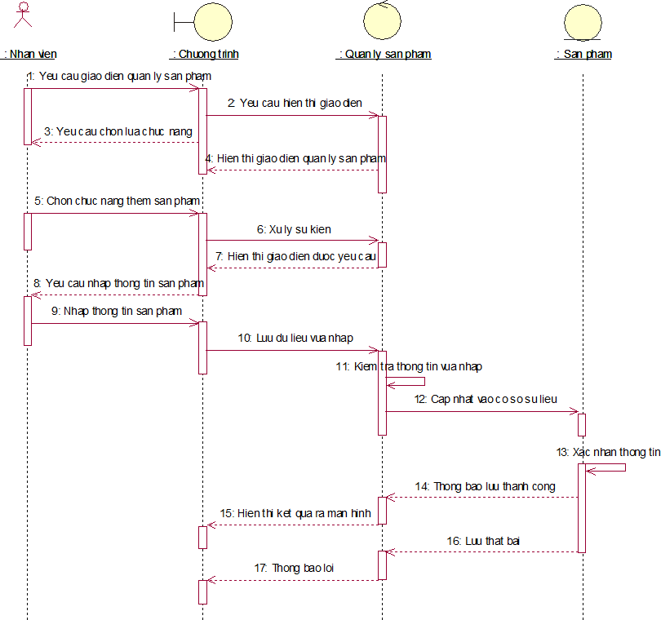

*Biểu đồ trình tự thêm sản phẩm*

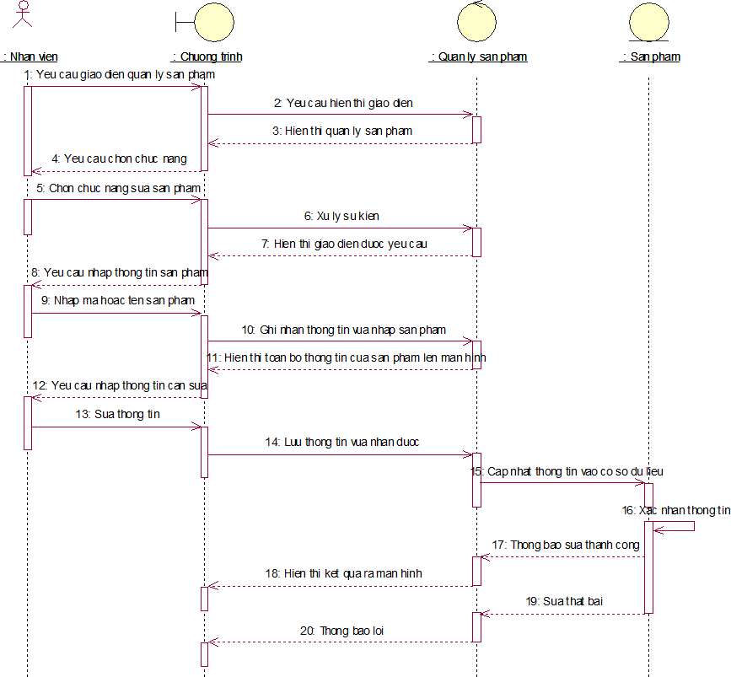

*Biểu đồ trình tự sửa sản phẩm*

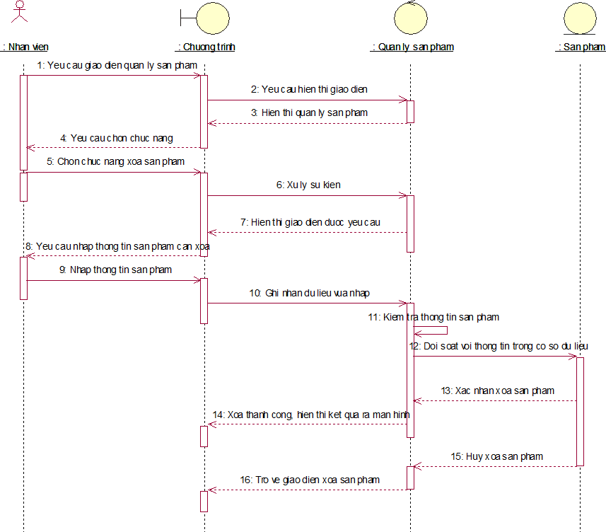

*Biểu đồ trình tự xoá sản phẩm*

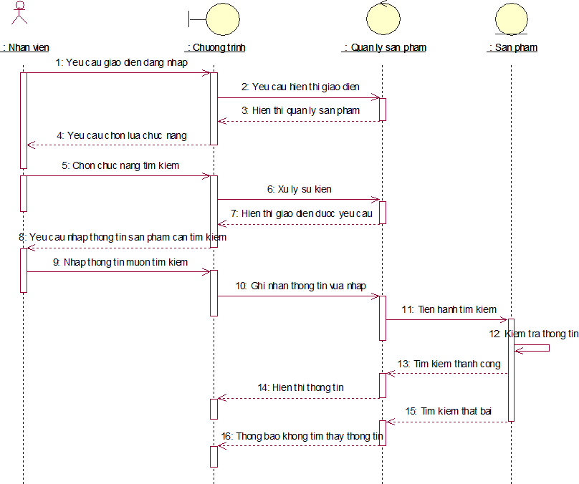

*Biểu đồ trình tự tìm kiếm sản phẩm*

**2.2.2.3 Biểu đồ hoạt động**

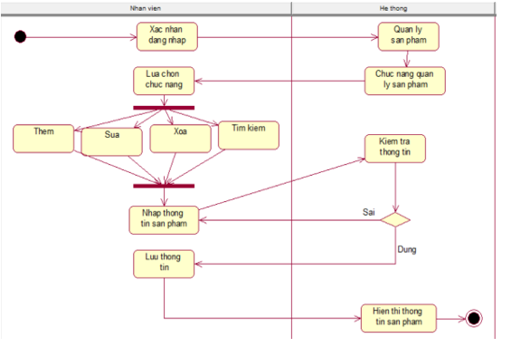

*Biểu đồ hoạt động quản lý sản phẩm*

Chức năng quản lý sản phẩm bao gồm 4 chức năng con:

1. Thêm mới sản phẩm

2. Sửa thông tin sản phẩm

3. Xóa sản phẩm

4. Tìm kiếm sản phẩm

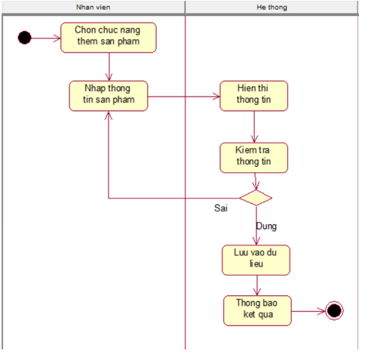

*Biểu đồ hoạt động thêm sản phẩm*

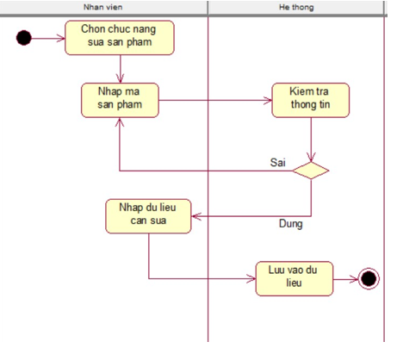

*Biểu đồ hoạt động sửa sản phẩm*

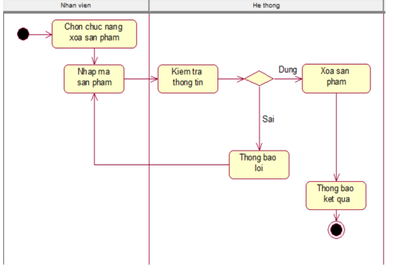

*Biểu đồ hoạt động xoá sản phẩm*

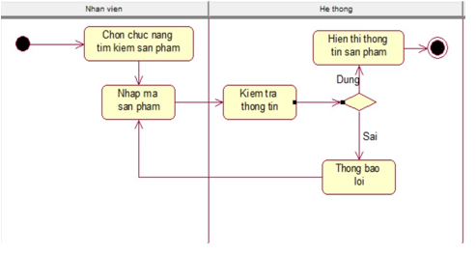

*Biểu đồ hoạt động tìm kiếm sản phẩm*

### **2.2.3 Chức năng quản lý hóa đơn**

#### **2.2.3.1 Biểu đồ use case chức năng quản lý hóa đơn**

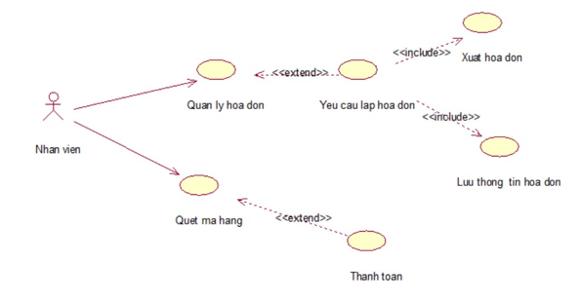

*Biểu đồ use case quản lý hoá đơn*

* Đặc tả use case quản lý hóa đơn:
* Tác nhân: Nhân viên bán hàng
* Mô tả: Tác nhân tiến hành đăng nhập hệ thống. Đăng nhập thành công, tác nhân tiến hành chọn chức năng quản lý hóa đơn để thực hiện các thao tác như lập hóa đơn,

xuất hóa đơn. Tác nhân quét mà hãng lấy thông tin sản phẩm rồi thanh toán tiền cho khách hàng.

* Dòng sự kiện chính:

+ Tác nhân đăng nhập vào hệ thống bằng tài khoản đã được cấp

+ Đăng nhập thành công, tác nhân yêu cầu giao diện quản lý hóa đơn

+ Hệ thống hiển thị giao diện quản lý hóa đơn

+ Tại giao diện quản lý hóa đơn tác nhân có thể thực hiện: quét mã hàng lấy thông tin sản phẩm, lập hóa đơn, lưu thông tin hóa đơn và xuất hóa đơn

+ Hệ thống kiểm tra dữ liệu và xác nhận thông tin.

+ Nếu dữ liệu đúng thì hệ thống gửi thông báo lưu hóa đơn thành công và xuất hóa đơn

+ Kết thúc use case quản lý hóa đơn.

* Dòng sự kiện phụ:

+ Sự kiện 1: Nếu tác nhân chọn chức năng quản lý hóa đơn nhưng lại muốn trở lại giao diện chính. Hệ thống trở về giao diện chính. Kết thúc use case.

+ Sự kiện 2: Nếu tác nhân nhập dữ liệu sai. Hệ thống thông báo dữ liệu nhập sai, yêu cầu nhập lại hoặc trở về giao diện chính. Sau khi tác nhân trở về giao diện chính, kết thúc use case.

* Các yêu cầu đặc biệt: không có.
* Trạng thái hệ thống trước khi sử dụng use case: không có yêu cầu
* Trạng thái hệ thống sau khi sử dụng use case:

+ Nếu lưu hóa đơn thành công hoặc xuất hóa đơn, hệ thống sẽ gửi thông báo “Bạn đã lưu hóa đơn thành công, tiến hành xuất hóa đơn!” và hiển thị giao diện chính cho tác nhân thực hiện các chức năng khác.

+ Nếu lưu hóa đơn thất bại hoặc xuất hóa đơn thất bại hệ thống gửi thông báo “Bạn đã lưu hóa đơn thất bại, không thể xuất hóa đơn!” và quay lại chức năng quản lý hóa đơn cho bạn nhập lại thông tin hóa đơn cần thực hiện.

+ Khi tìm kiếm thông tin sản phẩm, nếu sản phẩm đó không có trong kho dữ liệu của cửa hang, hệ thống thông báo “Không tìm thấy sản phẩm!”, quay lại chức năng quản lý sản phẩm cho tác nhân thực hiện các thao tác khác.

#### **2.2.3.2 Biểu đồ trình tự chức năng**

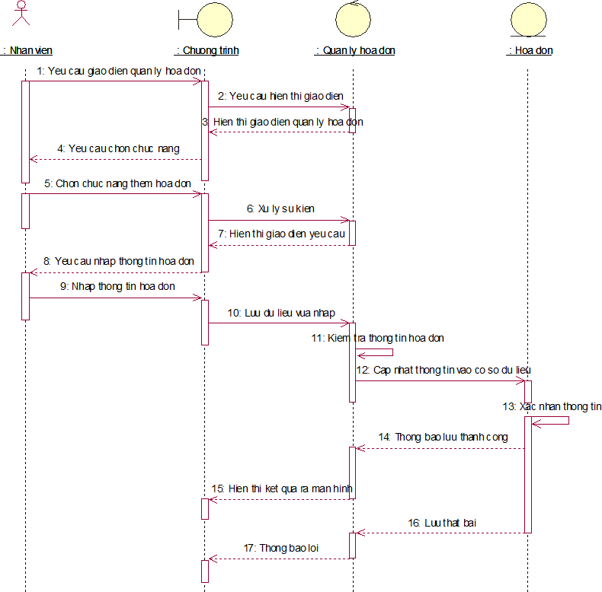

*Biểu đồ trình tự thêm hoá đơn*

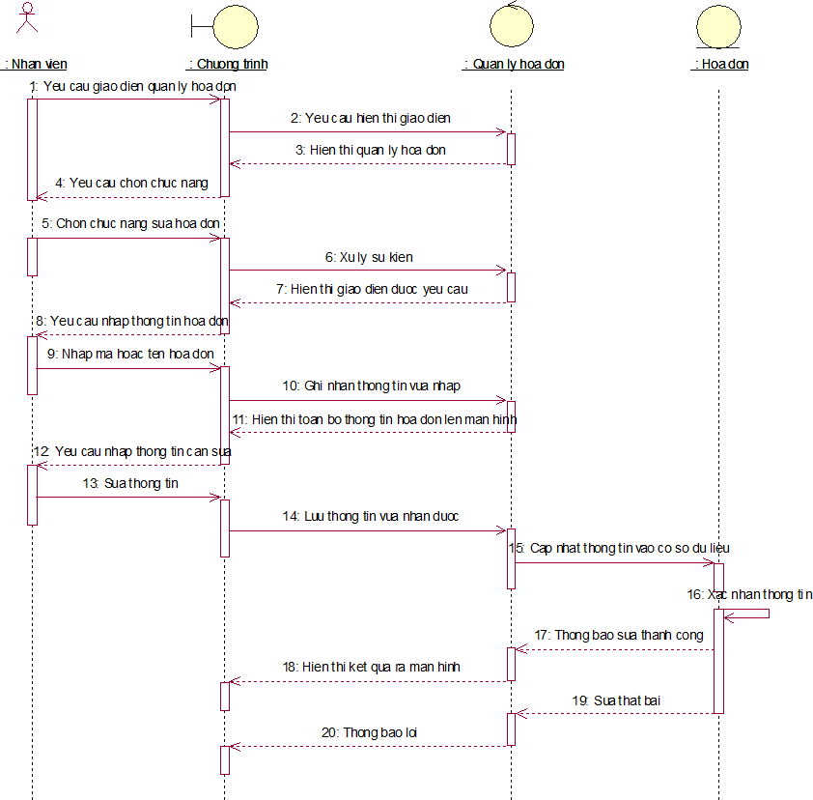

*Biểu đồ trình tự sửa hoá đơn*

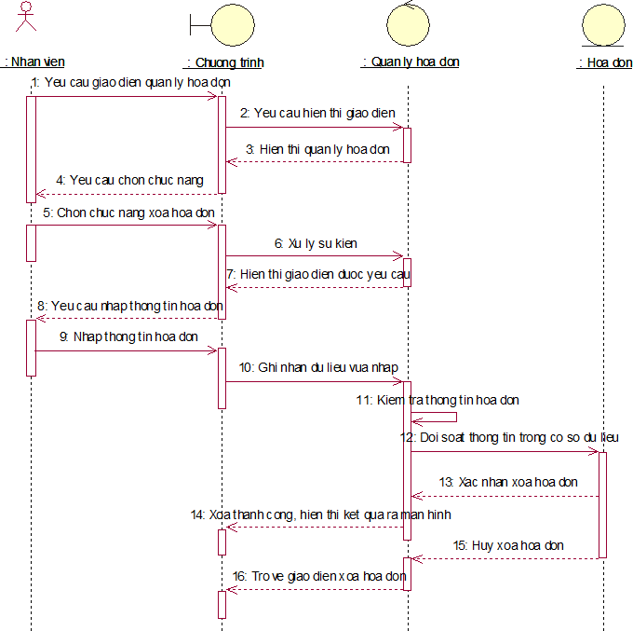

*Biểu đồ trình tự xoá hoá đơn*

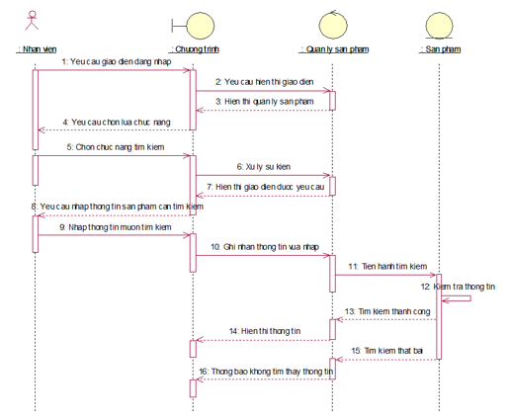

*Biểu đồ trình tự tìm kiếm hoá đơn*

#### **2.2.3.3 Biểu đồ hoạt động**

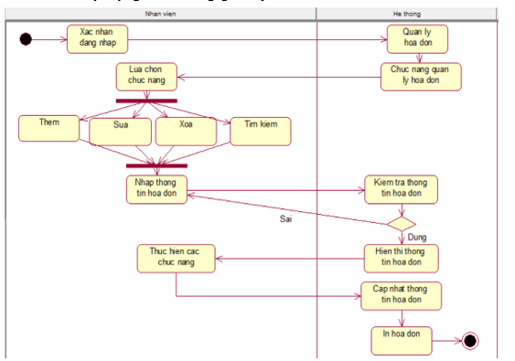

*Biểu đồ hoạt động quản lý hoá đơn*

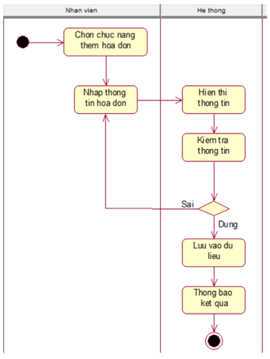

*Biểu đồ hoạt động thêm hoá đơn*

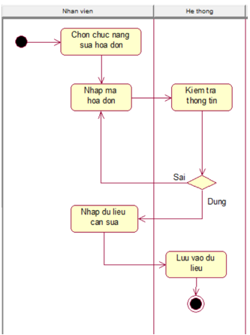

*Biểu đồ hoạt động sửa hoá đơn*

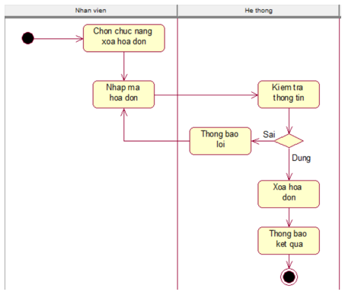

*Biểu đồ hoạt động xoá hoá đơn*

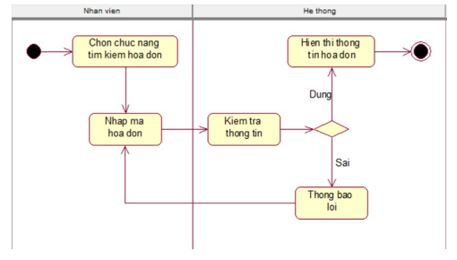

*Biểu đồ hoạt động tìm kiếm hoá đơn*

### **2.2.4 Chức năng báo cáo thống kê**

#### **2.2.4.1 Biểu đồ use case chức năng báo cáo thống kê**

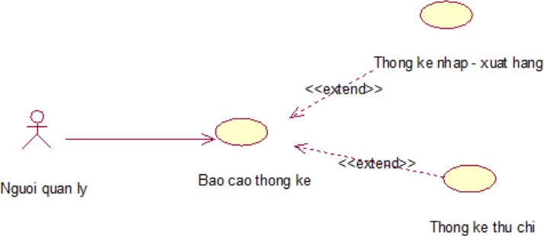

*Biểu đồ use case báo cáo thống kê*

* Đặc tả use case báo cáo thống kê:
* Tác nhân: Người quản lý
* Mô tả: Tác nhân tiến hành đăng nhập hệ thống. Đăng nhập thành công, tác nhân tiến hành chọn chức năng báo cáo thống kê để thực hiện báo cáo thống kê, thống kê thu chi, thống kê nhập – xuất hàng.
* Dòng sự kiện chính:

+ Tác nhân đăng nhập vào hệ thống bằng tài khoản đã được cấp

+ Đăng nhập thành công, tác nhân yêu cầu giao diện báo cáo thống kê

+ Hệ thống hiển thị giao diện báo cáo thống kê

+ Tại giao diện báo cáo thống kê tác nhân có thể thực hiện: thống kê nhập - xuất hàng và thống kê thu chi

+ Tác nhân lưu dữ liệu nhập – xuất hàng

+ Hệ thống xuất báo cáo hoặc thống kê thu, chi theo ngày, tháng, năm ra màn hình

+ Kết thúc use case báo cáo thống kê.

* Dòng sự kiện phụ:

+ Sự kiện 1: Nếu tác nhân chọn chức năng báo cáo thống kê nhưng lại muốn trở lại giao diện chính. Hệ thống trở về giao diện chính. Kết thúc use case.

* Các yêu cầu đặc biệt: không có.
* Trạng thái hệ thống trước khi sử dụng use case: không có yêu cầu
* Trạng thái hệ thống sau khi sử dụng use case:

+ Nếu lưu dữ liệu nhập – xuất hàng thành công, hệ thống sẽ gửi thông báo “Bạn đã lưu báo cáo thành công, tiến hành xuất báo cáo!” và hiển thị giao diện chính cho tác nhân thực hiện các chức năng khác.

+ Nếu lưu báo cáo thất bại hoặc xuất báo cáo thất bại hệ thống gửi thông báo “Bạn đã lưu báo cáo thất bại, không thể xuất báo cáo!” và quay lại chức năng báo cáo thống kê cho bạn nhập lại thông tin báo cáo cần thực hiện.

#### **2.2.4.2 Biểu đồ trình tự chức năng thống kê nhập xuất**

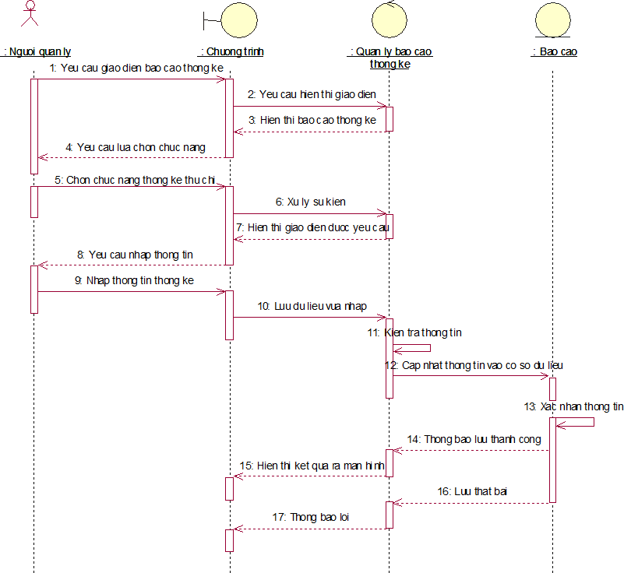

*Biểu đồ trình tự thống kê nhập xuất*

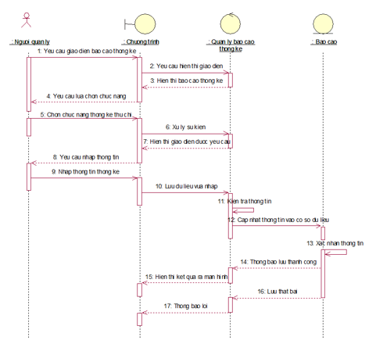

*Biểu đồ trình tự thống kê thu chi*

#### **2.2.4.3 Biểu đồ hoạt động**

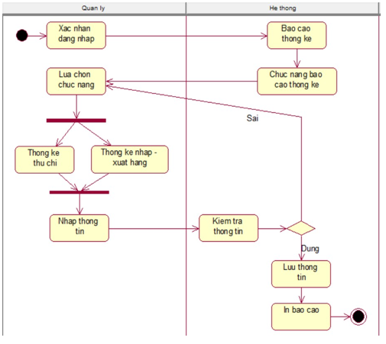

*Biểu đồ hoạt động quản lý thống kê*

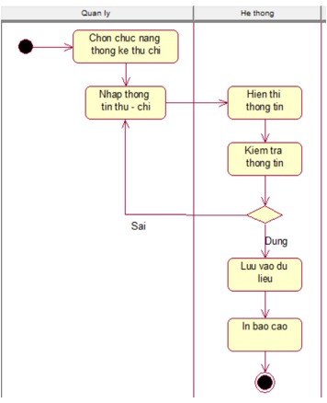

*Biểu đồ hoạt động thống kê nhập xuất*

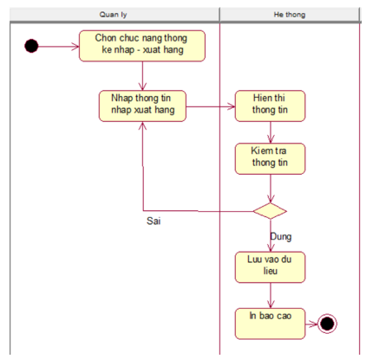

*Biểu đồ hoạt động thống kê thu chi*

### **2.2.5 Chức năng quản lý nhân sự**

#### **2.2.5.1 Biểu đồ use case chức năng quản lý nhân sự**

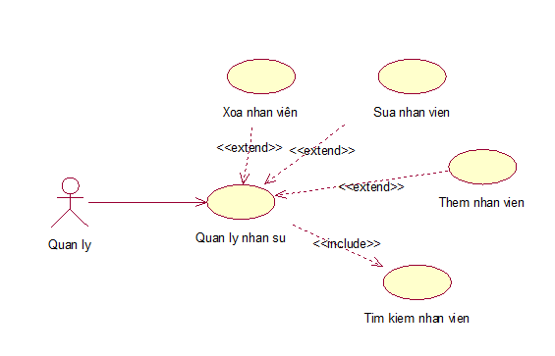

*Biểu đồ use case quản lý hoá đơn*

* Đặc tả use case quản lý nhân sự
* Tác nhân: Quản lý

- Mô tả: Tác nhân tiến hành đăng nhập vào hệ thống, đăng nhập thành công, tác nhân tiến hành chọn chức năng quản lý sản phẩm để thực hiện các thao tác: thêm nhân viên, xóa nhân viên, sửa thông tin nhân viên hoặc tìm kiếm nhân viên.

* Dòng sự kiện chính:

+ Tác nhân đăng nhập vào hệ thống bằng tài khoản đã được cấp

+ Đăng nhập thành công, tác nhân yêu cầu giao diện quản lý nhân sự

+ Hệ thống hiển thị giao diện quản lý nhân sự

+ Tại giao diện quản lý nhân sự tác nhân có thể thực hiện: thêm, sửa, xóa nhân sự

+ Sau khi thực hiện các thao tác chức năng thêm, sửa, xóa, hệ thống sẽ lưu thông tin nhân sự vào cơ sở dữ liệu của cửa hàng

+ Kết thúc use case quản lý nhân sự

* Dòng sự kiện phụ:

+ Sự kiện 1: Nếu tác nhân chọn chức năng quản lý nhân sự nhưng lại muốn trở lại giao diện chính. Hệ thống trở về giao diện chính. Kết thúc use case.

+ Sự kiện 2: Nếu tác nhân tìm kiếm nhân sự không có trong kho dữ liệu của cửa hàng, hệ thống thông báo nhập lại thông tin hoặc thoát. Sau khi tác nhân chọn thoát, trở về giao diện chính. Kết thúc use case quản lý nhân sự.

* Các yêu cầu đặc biệt: không có.
* Trạng thái hệ thống trước khi sử dụng use case: không có yêu cầu
* Trạng thái hệ thống sau khi sử dụng use case:

+ Nếu thêm, sửa, xóa thành công, hệ thống sẽ gửi thông báo “Bạn đã lưu sản phẩm!” và hiển thị giao diện chính cho tác nhân thực hiện các chức năng khác.

#### **2.2.5.2 Biểu đồ trình tự chức năng**

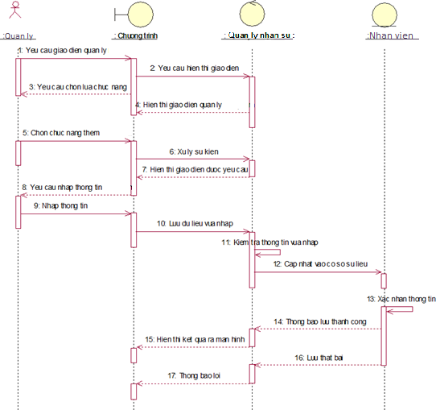

*Biểu đồ trình tự thêm nhân viên*

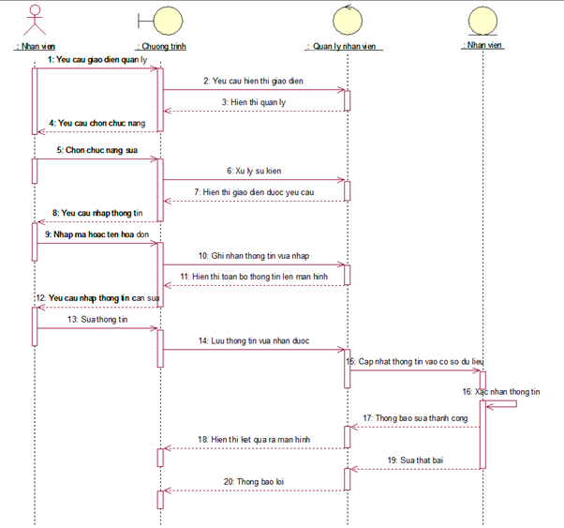

*Biểu đồ trình tự sửa nhân viên*

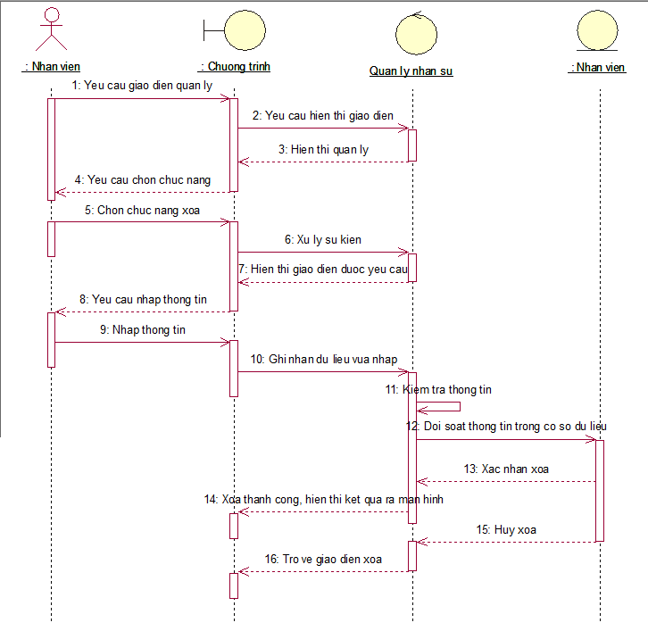

*Biểu đồ trình tự xoá nhân viên*

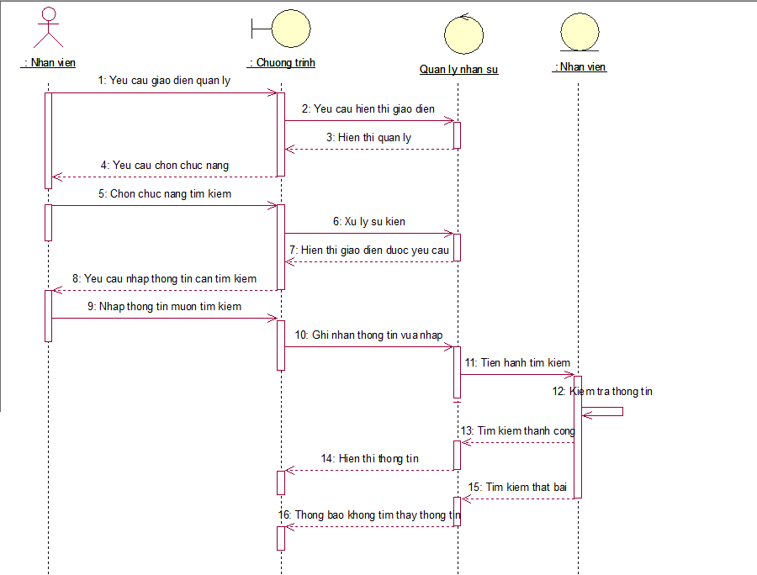

*Biểu đồ trình tự tìm kiếm nhân viên*

**2.2.5.3 Biểu đồ hoạt động**

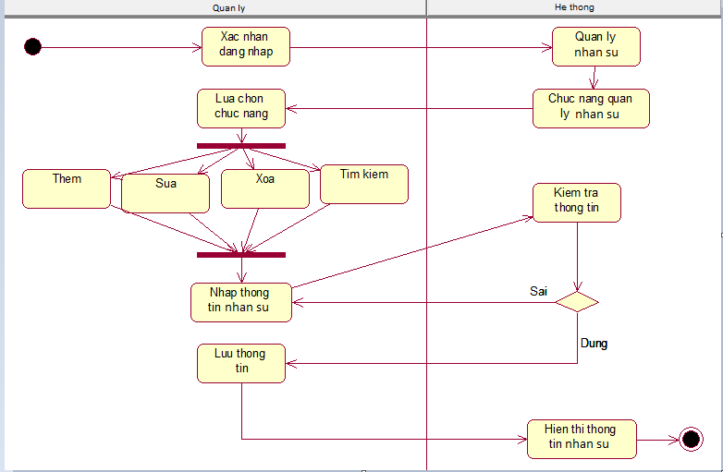

*Biểu đồ hoạt động quản lý nhân sự*

Chức năng quản lý sản phẩm bao gồm 4 chức năng con:

1. Thêm mới nhân viên

2. Sửa thông tin nhân viên

3. Xóa nhân viên

4. Tìm nhân viên

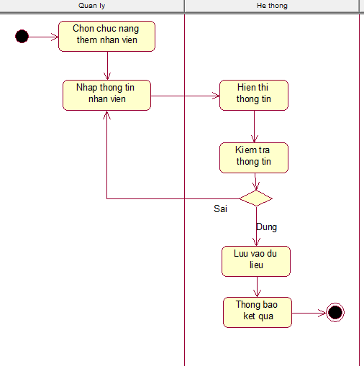

*Biểu đồ hoạt động thêm nhân viên*

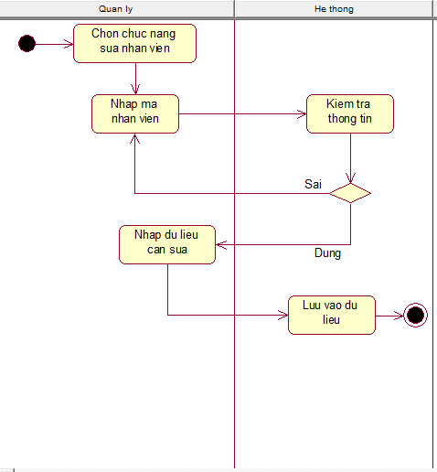

*Biểu đồ hoạt động sửa nhân viên*

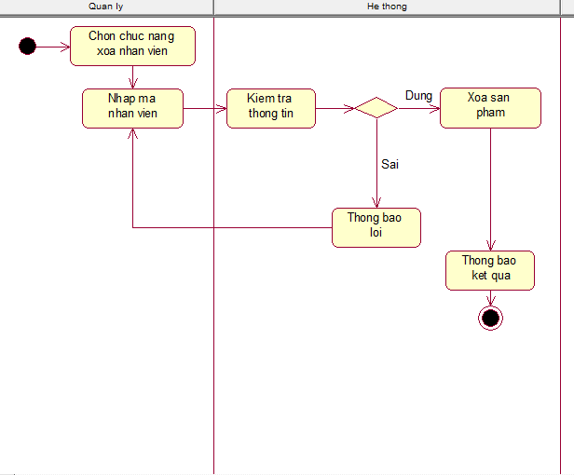

*Biểu đồ hoạt động xoá nhân viên*

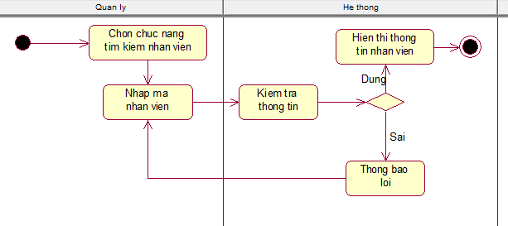

*Biểu đồ hoạt động tìm kiếm nhân viên*

### **2.2.6 Chức năng quản lý khách hàng**

#### **2.2.6.1 Biểu đồ use case chức năng quản lý khách hàng**

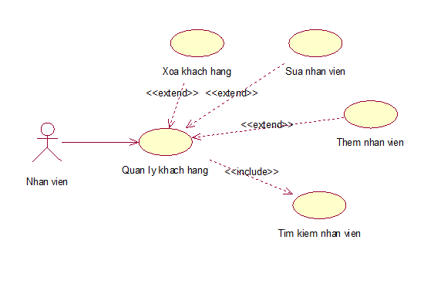

*Biểu đồ use case quản lý khách hàng*

* Đặc tả use case quản lý khách hàng
* Tác nhân: Quản ly

- Mô tả: Tác nhân tiến hành đăng nhập vào hệ thống, đăng nhập thành công, tác nhân tiến hành chọn chức năng quản lý sản phẩm để thực hiện các thao tác: thêm khách hàng, xóa khách hàng, sửa thông tin khách hàng hoặc tìm kiếm khách hàng.

* Dòng sự kiện chính:

+ Tác nhân đăng nhập vào hệ thống bằng tài khoản đã được cấp

+ Đăng nhập thành công, tác nhân yêu cầu giao diện quản lý khách hàng

+ Hệ thống hiển thị giao diện quản lý khách hàng

+ Tại giao diện quản lý khách hàng tác nhân có thể thực hiện: thêm, sửa, xóa khách hàng

+ Sau khi thực hiện các thao tác chức năng thêm, sửa, xóa, hệ thống sẽ lưu thông tin khách hàng vào cơ sở dữ liệu của cửa hàng

+ Kết thúc use case quản lý khách hàng

* Dòng sự kiện phụ:

+ Sự kiện 1: Nếu tác nhân chọn chức năng quản lý khách hàng nhưng lại muốn trở lại giao diện chính. Hệ thống trở về giao diện chính. Kết thúc use case.

+ Sự kiện 2: Nếu tác nhân tìm kiếm khách hàng không có trong kho dữ liệu của cửa hàng, hệ thống thông báo nhập lại thông tin hoặc thoát. Sau khi tác nhân chọn thoát, trở về giao diện chính. Kết thúc use case quản lý khách hàng.

* Các yêu cầu đặc biệt: không có.
* Trạng thái hệ thống trước khi sử dụng use case: không có yêu cầu
* Trạng thái hệ thống sau khi sử dụng use case:

+ Nếu thêm, sửa, xóa thành công, hệ thống sẽ gửi thông báo “Bạn đã lưu sản phẩm!” và hiển thị giao diện chính cho tác nhân thực hiện các chức năng khác.

#### **2.2.5.2 Biểu đồ trình tự chức năng**

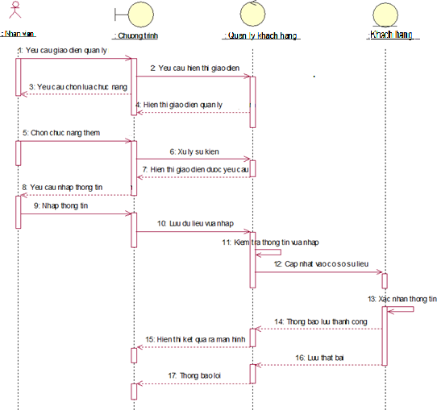

*Biểu đồ trình tự thêm khách hàng*

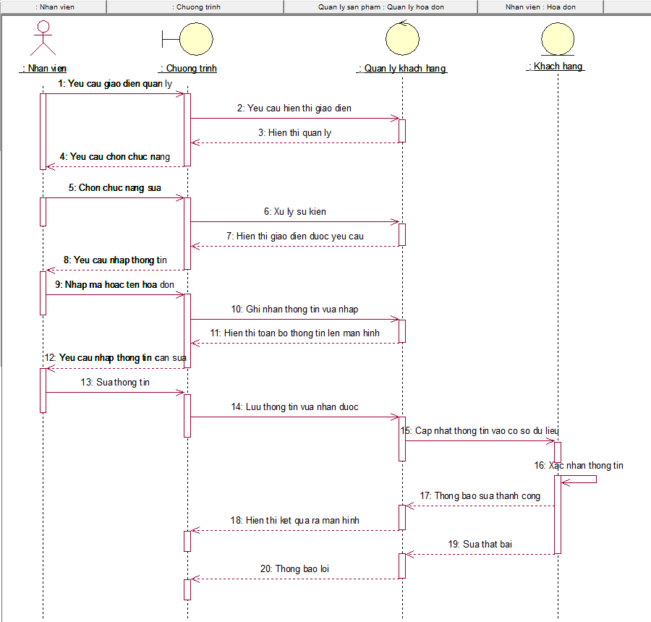

*Biểu đồ trình tự sửa khách hàng*

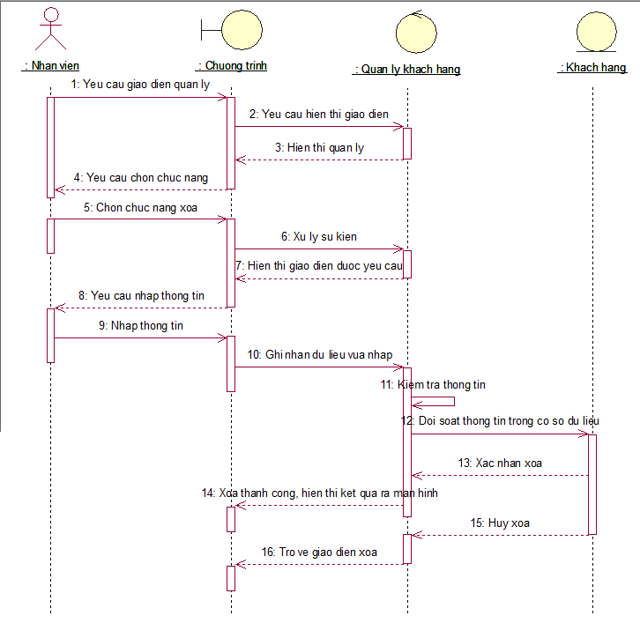

*Biểu đồ trình tự xoá khách hàng*

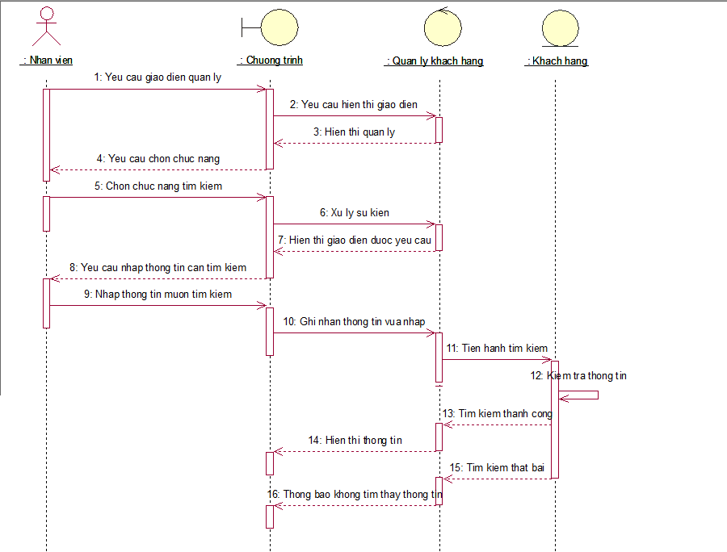

*Biểu đồ trình tự tìm kiếm khách hàng*

**2.2.5.3 Biểu đồ hoạt động**

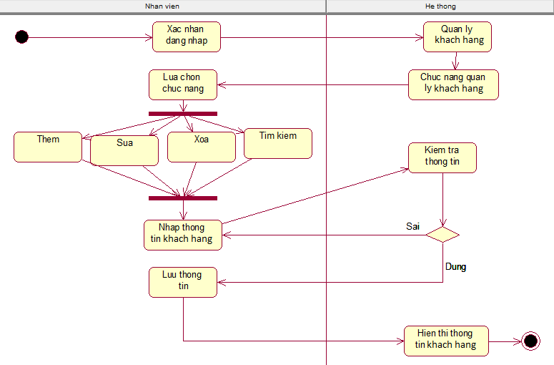

*Biểu đồ hoạt động quản lý khách hàng*

Chức năng quản lý sản phẩm bao gồm 4 chức năng con:

1. Thêm mới khách hàng

2. Sửa thông tin khách hàng

3. Xóa khách hàng

4. Tìm khách hàng

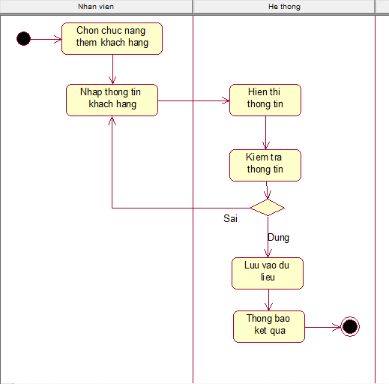

*Biểu đồ hoạt động thêm khách hàng*

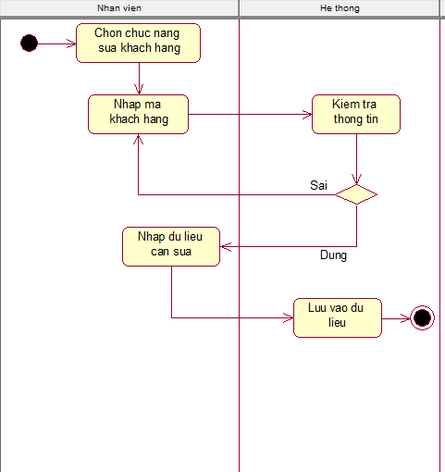

*Biểu đồ hoạt động sửa khách hàng*

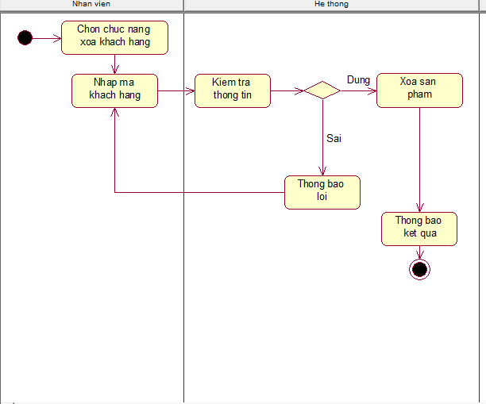

*Biểu đồ hoạt động xoá khách hàng*

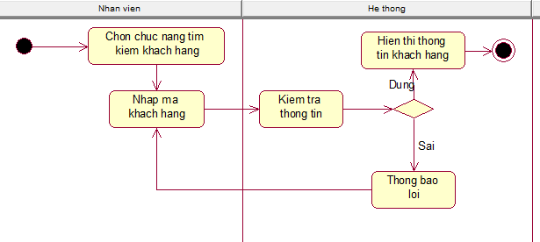

*Biểu đồ hoạt động tìm kiếm khách hàng*

# CHƯƠNG 3: CÀI ĐẶT

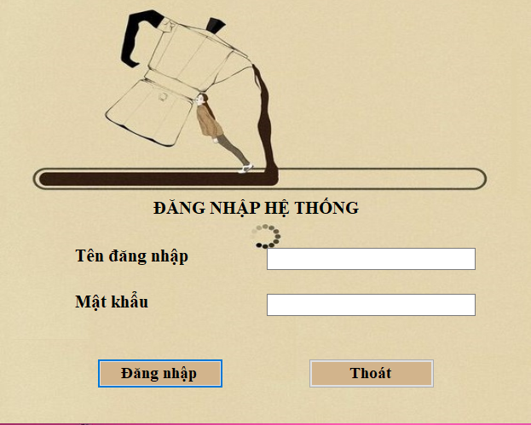

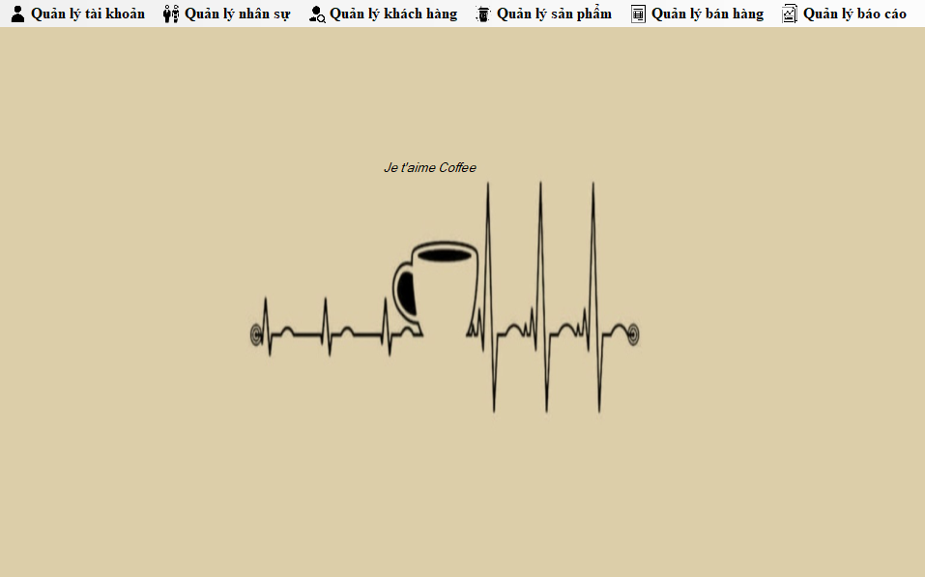

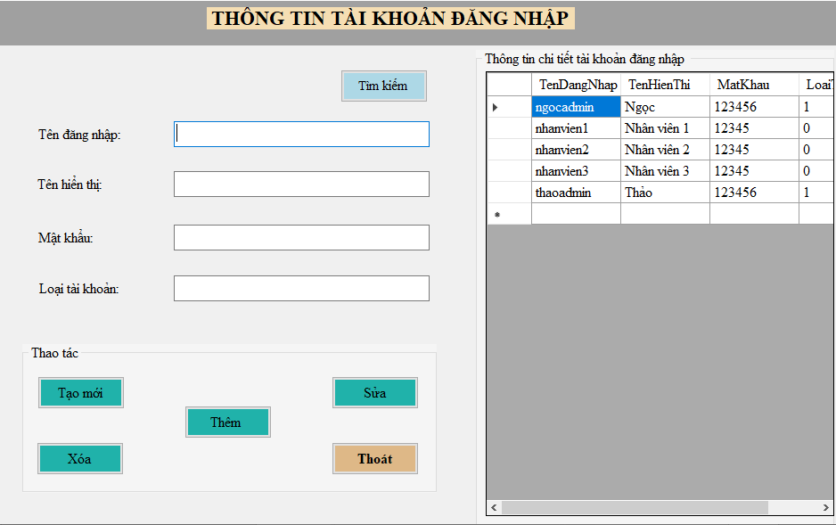

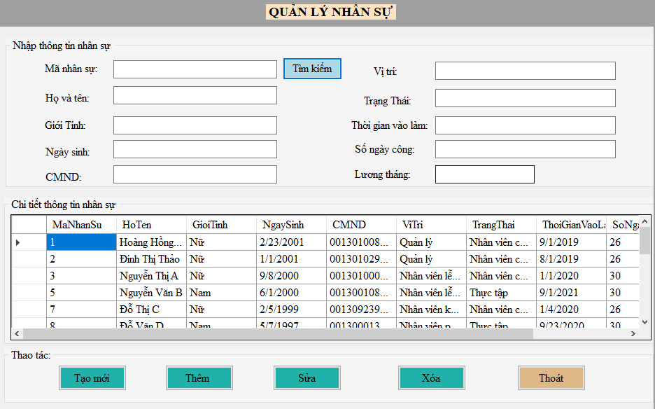

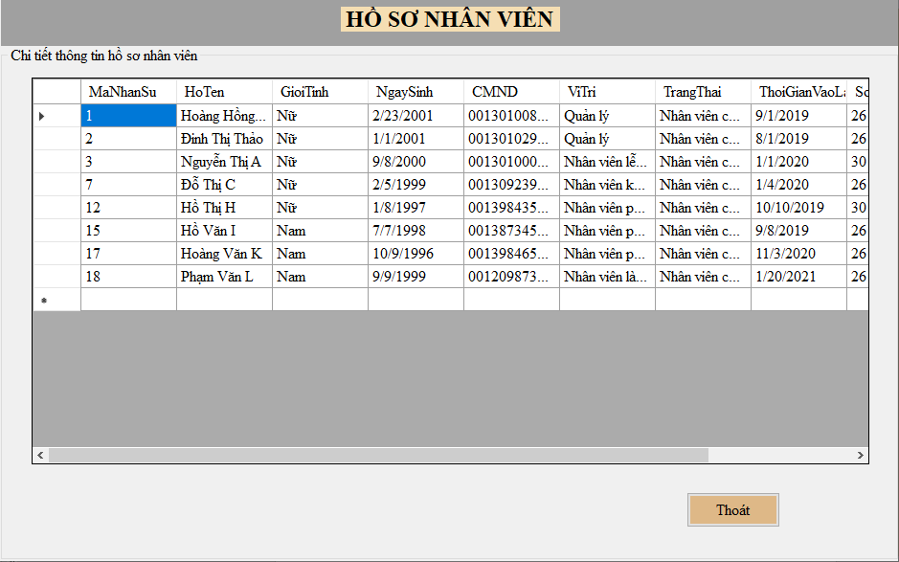

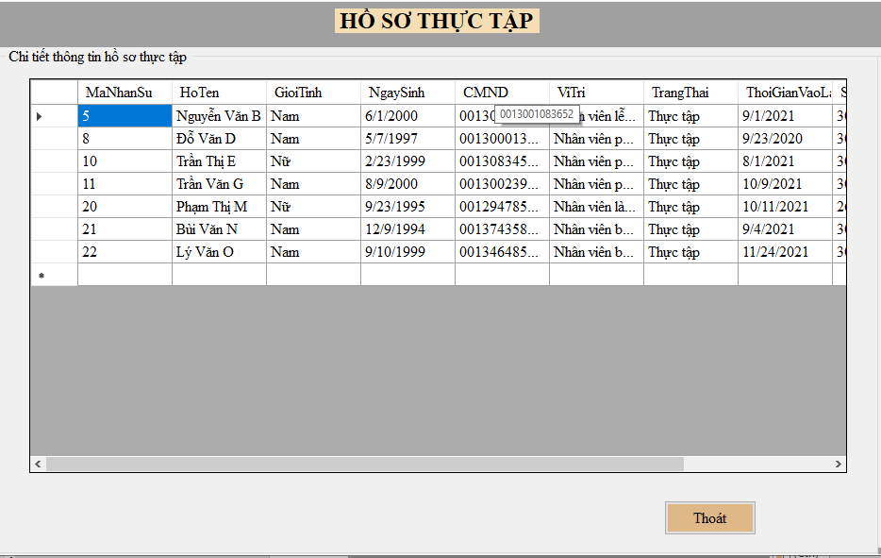

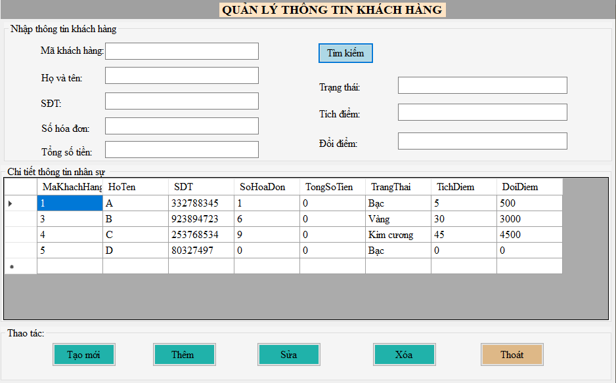

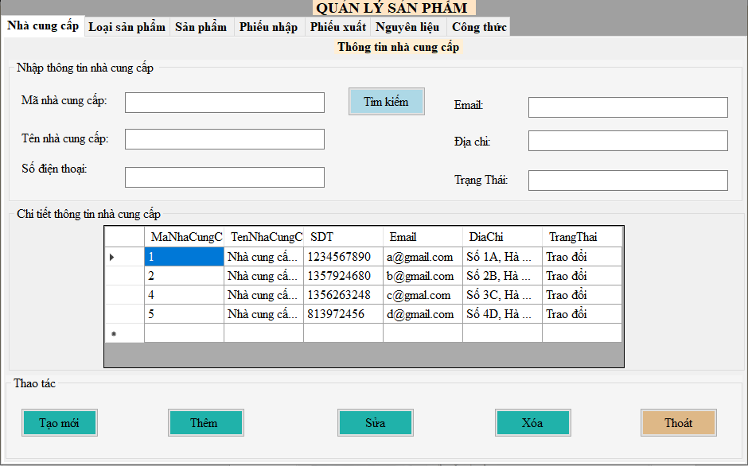

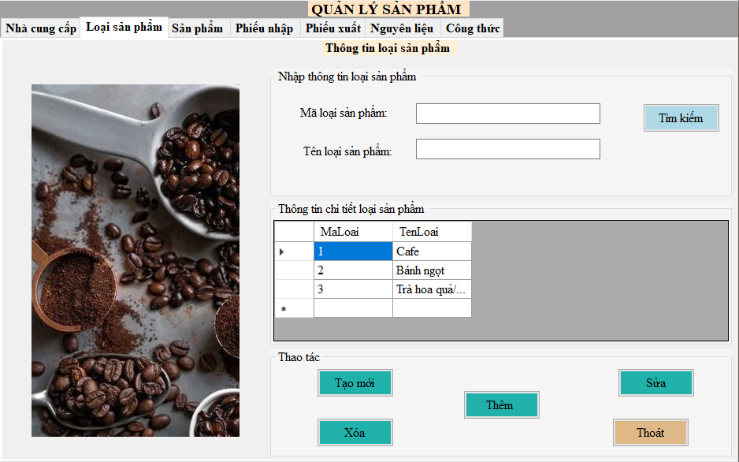

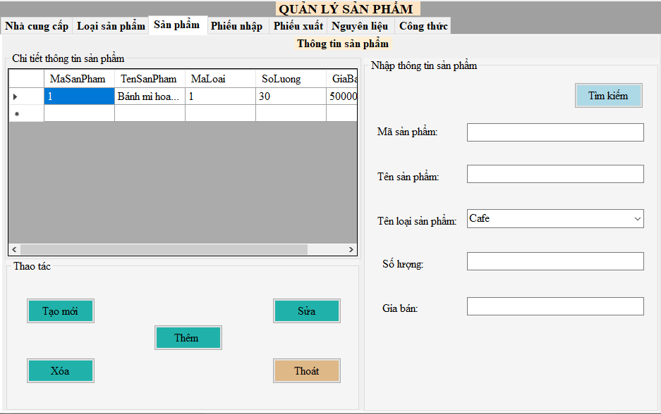

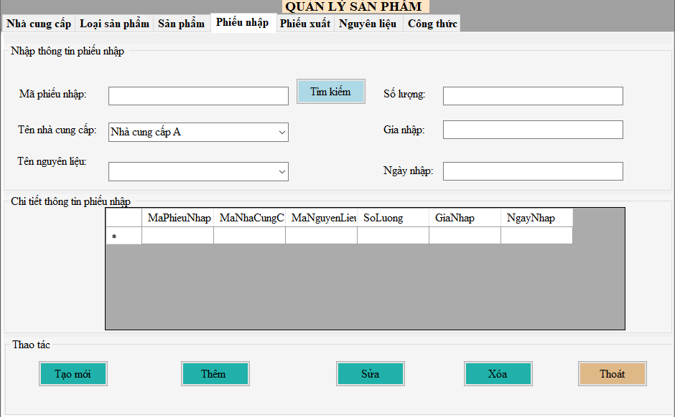

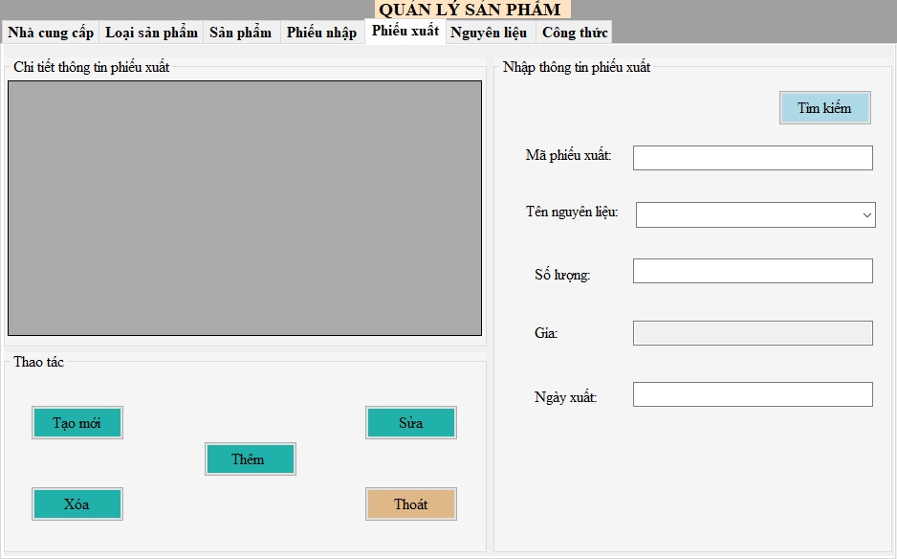

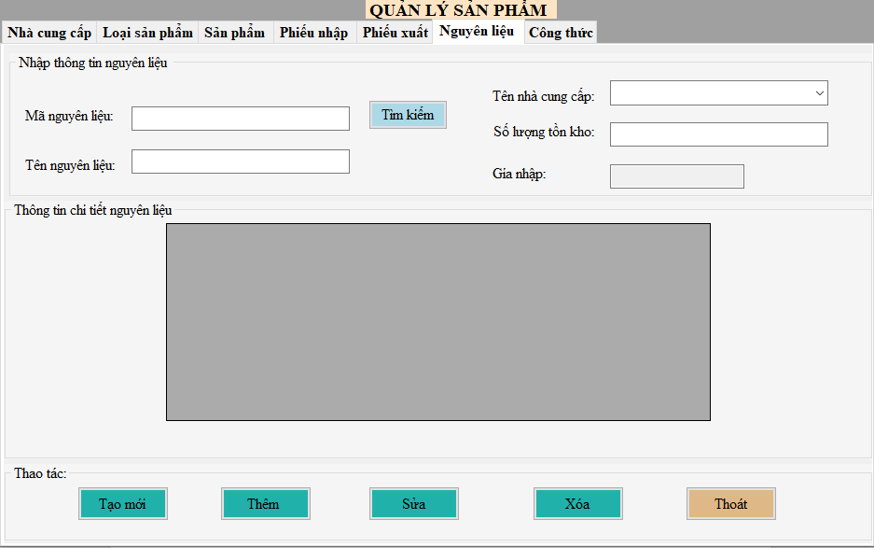

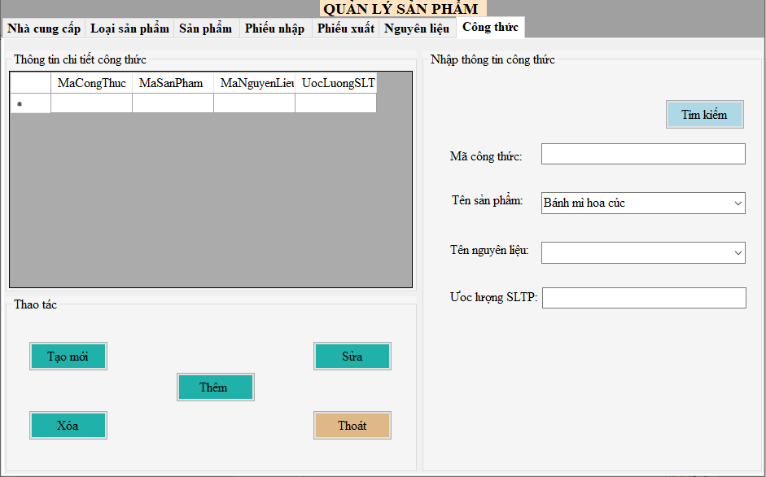

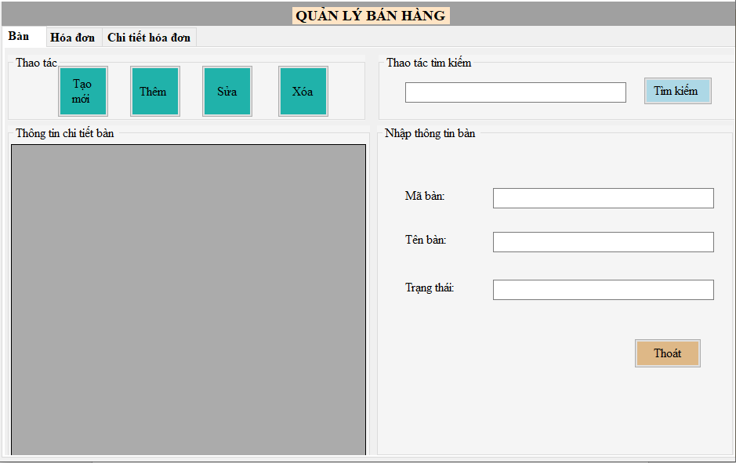

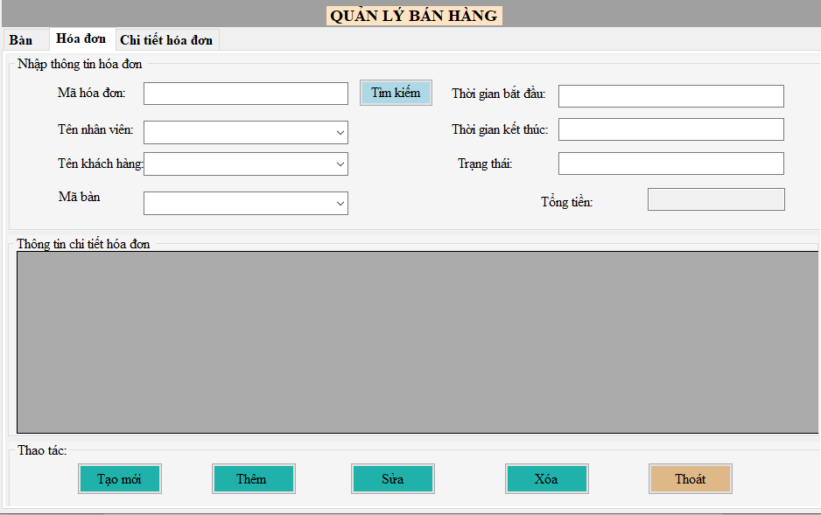

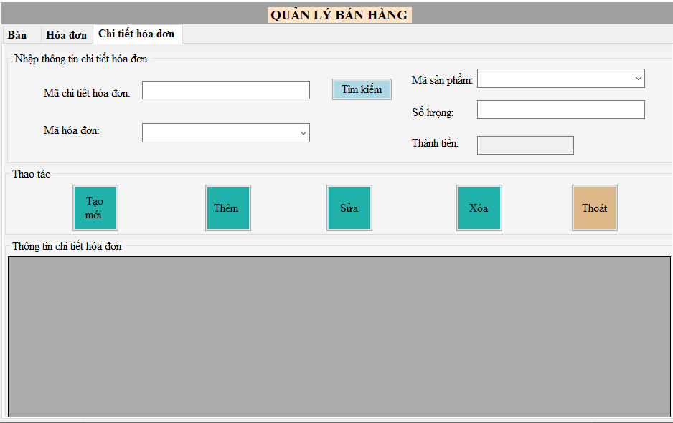

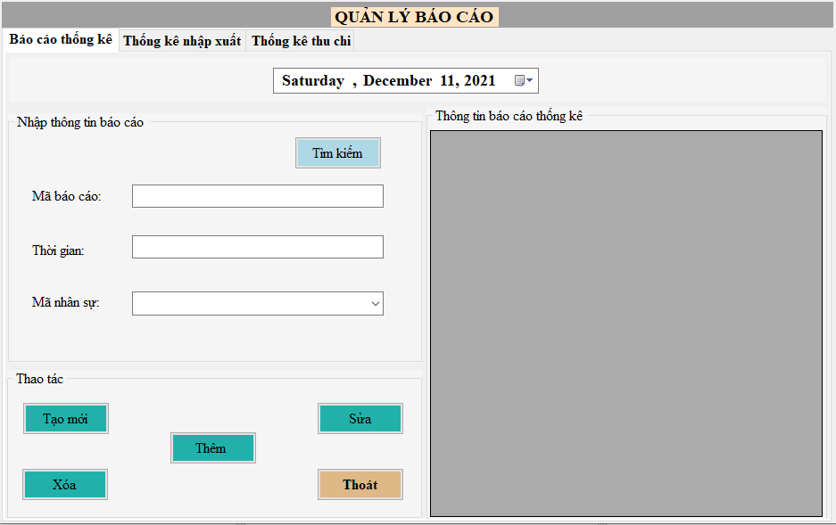

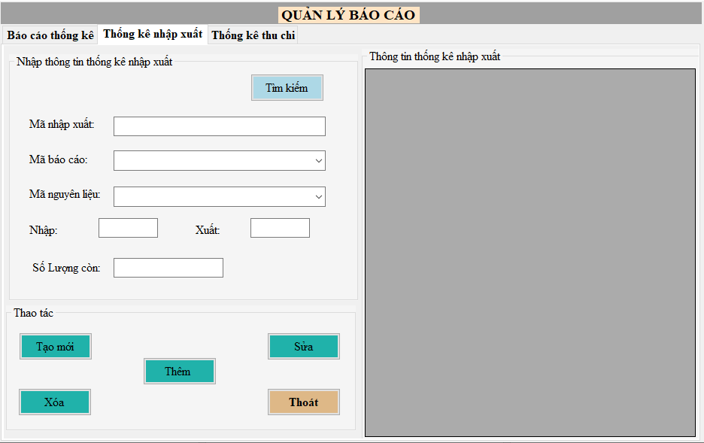

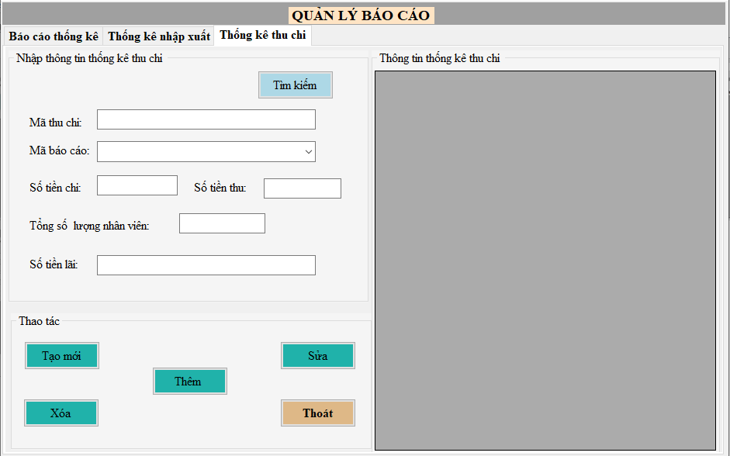

# KẾT LUẬN

Công nghệ thông tin mở ra triển vọng to lớn trong việc đổi mới các phương pháp và hình thức dạy học. Những phương pháp dạy học theo cách tiếp cận kiến tạo, phương pháp dạy học theo dự án, dạy học phát hiện và giải quyết vấn đề càng có nhiều điều kiện để ứng dụng rộng rãi. Tiếp thu và ứng dụng những thành tựu của công nghệ thông tin trong công việc kinh doanh. Cùng với việc sử dụng công nghệ thông tin thực hành cho công việc quản lý, rất cần có những hệ thống quản lý hiệu quả và tối ưu nhất, để góp phần tăng lên tính tích cực của việc quản lý. Sau thời gian nghiên cứu và thực hiện đề tài em đã đạt được một số thành tựu sau:

* Nắm bắt quy trình nghiệp vụ quản lý của của quán café và bánh ngọt
* Có được kinh nghiệm khi tham gia vào các dự án nhỏ để có thể áp dụng
* Các kiến thức đã học vào thực tiễn.

Xong do kỹ năng lập trình còn kém nên giao diện chưa thực sự thân thiện với người dùng và chỉ đáp ứng được một số yêu cầu của bài toán. Trong thời gian tới em sẽ tiếp tục hoàn thiện các chức năng và bổ sung các chức năng mới để mang lại sự tiện dụng cho người sử dụng. Trong tương lai em sẽ hoàn thiện đề tài và cố gắng đáp ứng đầy đủ nhất các yêu cầu hệ thống thực đòi hỏi. Vì vậy kính mong quý thầy cô có thể chỉ bảo để em có thể hoàn thành đề tài này tốt hơn.

Em xin chân thành cảm ơn!